«№ 9 жалпы білім беретін мектебі» КММ
«Қыз қылығымен көрікті» психологиялық тренинг туралы ақпарат.
2021-2022 оқу жылы
Қыркүйек айында 7А, Ә, Б, В сынып оқушыларымен «Қыз қылығымен көрікті» атты психологиялық тренинг өткізілді. Қыздармен «Танысу», Топтық жұмыс «Қыз-елдің көркі, гүл- жердің көркі» қорғау, «Сергіту сәті», «Мейірімділік алаңы »жаттығу әдістерін қолдана отырып тренинг жүргізілді. «Қыз қылығымен көрікті» слайд, видео көрсетілді.
Тренингтің мақсаты: Қыз балалардың бойындағы жағымды қасиеттерін шындату, әр сынып қыздарының арасында қасиет қалыптастыру. Қыздармен әңгімелесе отырып ар- намысын, сұлулығын жоғары қоя біліп, жұрт алдында абыройлы болуға тәрбиелеу.
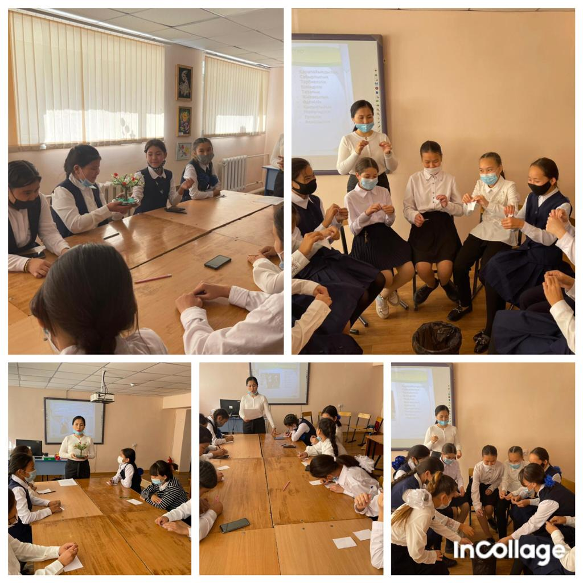
Орындаған: мектеп психологы Ф. Садуакасова.

